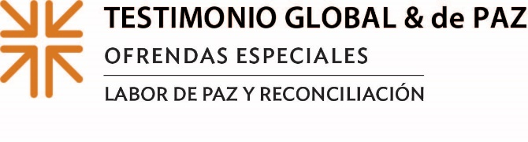
Actas de Misión
"Ustedes saldrán de allí con alegría y volverán a su país con paz". Isaías 55:12
El profeta Isaías nos invita a imaginar la paz de Dios en lugares inverosímiles. Los árboles aplauden. La alegría crece donde una vez reinó la tristeza. Un mundo desgarrado por la enemistad, la lucha y la desesperación florece de nuevo a una vida abundante. Los leones reposan con los corderos y las naciones que alguna vez estuvieron en guerra entre sí se unen en paz.
Cada vez que la iglesia se reúne para adorar, tenemos la seguridad de la paz de Cristo. Celebramos que estamos conectados/as, somos amados y no estamos solos. Adoramos juntos/as y nos alimentamos de las Escrituras en la mesa de paz de Cristo.
Después de la fiesta que Dios ha preparado para nosotros/as, somos enviados/as con el gozo reavivado en la adoración y desafiados/as a llevar la paz de Cristo a nuestro mundo. No importa cuán grande o pequeño sea el mundo en el que habitamos, el gozo de la presencia de Dios nos empodera para vivir gozosamente dentro de nuestras comunidades y traer paz a todos/as los que nos rodean.
La paz empoderada por el gozo es primordial en nuestro mundo. Es difícil de encontrar y aún más difícil de mantener. En nuestro mundo polarizado desgarrado por la guerra, el hambre y la marginación de los pobres y privados de sus derechos, necesitamos desesperadamente personas alegres y valientes dispuestas a hacer las preguntas difíciles y vivir las soluciones difíciles que hacen posible la paz. Una persona, una situación, un paso a la vez.
A medida que salimos al mundo con alegría y somos guiados en paz, estamos llamados/as a tomar medidas decisivas y audaces. Actuamos hoy ofrendando nuestra propia bendición. A través de nuestra participación en la Ofrenda de Paz y de Testimonio Global, nuestra iglesia está extendiendo la paz de Cristo a través de nuestra comunidad. El 25% de las ofrendas recibidas se quedarán aquí en la iglesia para construir la paz de Dios de la casa de al lado(NOMBRE LA ORGANIZACIÓN O GRUPO BENEFICIADO EN SU MINISTERIO). Veinticinco por ciento apoyará los esfuerzos regionales en nuestros concilios intermedios y el 50% irá a la Agencia Presbiteriana de Misión para sus ministerios de educación y la asociación con los hacedores de paz activos en todo el mundo.
El domingo de Comunión Mundial celebramos que la paz de Cristo se extiende a lo largo de toda la creación. Celebramos que estamos todos/as juntos en la mesa, en la casa de Dios. Celebramos que se nos ofrece lo que necesitamos para continuar con el trabajo de construir la casa de Dios con hacedores/as de paz activos aquí en casa y en todo el mundo.
La paz de Dios, fortalecida por el gozo de Dios, nos recuerda que estamos conectados unos/as con otros. No estamos solos/as. Usted no está solo/a. La paz comienza con cada uno/a de nosotros. Demos gracias a Dios.

Oración~
Oh Dios, tú eres nuestra paz. Así como nos has reunido para festejar en tu mesa, llévanos a este mundo que tanto amas con la alegría que solo tú puedes dar. Amén.

